Medieninformation
ÖBB und Symeo schließen neuen Rahmenvertrag über acht Jahre
Erfolgreiche Entwicklungskooperation wird weitergeführt
Neubiberg, Wien, 09. Oktober 2024 – Die ÖBB-Infrastruktur AG und die Symeo GmbH haben einen neuen Rahmenvertrag zur Weiterführung der bestehenden Entwicklungskooperation unterzeichnet. Der Kontrakt hat eine Laufzeit von acht Jahren. Bereits seit zwölf Jahren unterstützt Symeo die ÖBB mit der Entwicklung, Lieferung und Wartung von Energiemesssystemen für Triebfahrzeuge.
Die railpower box ist ein Gerät zur Erfassung und Übertragung von Energie- und Positionsdaten. Sie wurde von Symeo und ÖBB nach den internationalen Vorgaben EN50463, TSI ENE, TSI LOC & PAS entwickelt. Mit zwei parallel abrufbaren Lastprofilen dient sie sowohl der Energieabrechnung als auch der Auswertung der Energieeffizienz. Die ÖBB vertreibt die railpower box erfolgreich in zahlreichen europäischen Ländern. Die Symeo GmbH ist in erster Linie als Anbieter industrieller Radar-Sensorik-Lösungen bekannt und hat immer wieder ihre Kompetenz im Gerätebau für schwierige Einsatzbedingungen sowie in der Entwicklung individueller Software für komplexe IT-Landschaften unter Beweis gestellt. Das Unternehmen, dessen Service einen wesentlichen Anteil an der weit mehr als 99-prozentigen Betriebsverfügbarkeit der railpower boxen in den vergangenen zwölf Jahren hatte, wurde nun mit der Entwicklung einer neuen Generation an railpower boxen von der ÖBB-Infrastruktur AG beauftragt.
„Wir freuen uns, die Zusammenarbeit mit Symeo als Lieferanten einer wichtigen Komponente auf unseren Zügen fortsetzen zu können. Die Qualität der vergangenen zwölf Jahre hat auch bei der neuen Ausschreibung im europäischen Wettbewerb standgehalten“, sagt Markus Lebner, Leiter Energieservices bei ÖBB-Infrastruktur AG.
„Für uns ist das ein ganz großer Erfolg, der uns unendlich stolz macht, weil wir die Zusammenarbeit mit der ÖBB seit zwölf Jahren sehr schätzen und viel in Qualität und Service investiert haben. Wir freuen uns, dass wir mit der ständigen Evolution unserer Komponenten im europäischen Wettbewerb bestehen können“, sagt Thomas Hörl-Weinhold, VP Business Development bei Symeo GmbH. „Der neue Rahmenvertrag ist für uns eine Auszeichnung und Ansporn, unsere Erfahrung mit der Zertifizierung von Produkten für Bahnanwendungen auch bei neuen Radarprodukten zu nutzen.“

Verfügbares Bildmaterial
Folgendes Bildmaterial steht druckfähig im Internet zum Download bereit:
https://kk.htcm.de/press-releases/symeo/

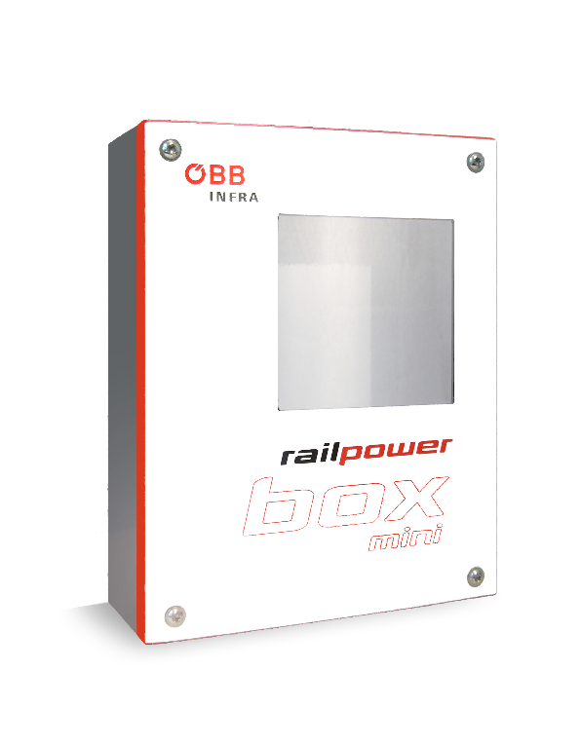
Bildquelle: Symeo
Die railpower box ist das Ergebnis einer langjährigen erfolgreichen Zusammenarbeit von Symeo GmbH und ÖBB-Infrastruktur AG.

ÖBB
Seit über 100 Jahren gestalten die ÖBB die Mobilität in Österreich. Als umfassender Mobilitäts- und Logistikdienstleister haben die ÖBB im Jahr 2023 insgesamt 494 Millionen Fahrgäste und mehr als 78 Millionen Tonnen Güter klimaschonend und umweltfreundlich an ihr Ziel gebracht. Denn der Strom für Züge und Bahnhöfe stammt zu 100 Prozent aus erneuerbaren Energien. Die ÖBB gehören mit 95 Prozent Pünktlichkeit im Personenverkehr zu den pünktlichsten Bahnen Europas. Mit Investitionen von mehr als 4,5 Milliarden Euro jährlich in die Bahninfrastruktur und Flotte bauen die ÖBB am Bahnsystem für morgen. Konzernweit sorgen über 43.000 Mitarbeiter:innen bei Bus und Bahn sowie zusätzlich rund 2.000 Lehrlinge dafür, dass täglich mehr als 1,3 Millionen Reisende sicher an ihr Ziel kommen. Die ÖBB sind Rückgrat des öffentlichen Verkehrs und bringen als Österreichs größtes Klimaschutzunternehmen im Mobilitäts- und Logistikbereich Menschen und Güter sicher und umweltbewusst an ihr Ziel. Strategische Leitgesellschaft des Konzerns ist die ÖBB-Holding AG.
https://infrastruktur.oebb.at
Symeo GmbH
Symeo entwickelt und vermarktet Produkte und Lösungen zur präzisen, berührungslosen und wartungsfreien Positionserfassung, Distanzmessung und Kollisionsvermeidung. Die Produkte von Symeo sind für Anwendungen in einem rauen Umfeld besonders robust konzipiert.
Mit der LPR®-Ortungstechnik bietet Symeo ein für industrielle Applikationen ideal geeignetes, funkbasiertes und echtzeitfähiges Messsystem. Symeo verfügt über langjährige Erfahrung in der Entwicklung kostengünstiger und kundenspezifischer industrieller Lösungen auf Basis von LPR®-Technik.
Das Unternehmen liefert standardisierte Produkte und komplette Lösungen an Systemintegratoren, Erstausstatter (OEMs) und Endkunden weltweit.
Hauptsitz: Symeo GmbH, Prof.-Messerschmitt-Straße 3 a, 85579 Neubiberg, Deutschland
Telefon: +49 89 6607796-0, Fax: +49 89 6607796-190
E-Mail: info@symeo.com, Homepage: www.symeo.com

Presse-Kontakt:
HighTech communications GmbH
Marcus Planckh
Brunhamstraße 21 (Geb. 202 / 2. OG)
81249 München
Deutschland
Tel.: +49 89 500778-22
E-Mail: m.planckh@htcm.de
Homepage: www.htcm.de

